《数字图像处理》
应用设计报告

项目名称： 车牌识别系统的设计
班 级：
同组人员：
学 号：
指导老师：
学 期： 2019/2020(2)

电子信息与电气技术国家级实验教学示范中心

2020.05

车牌识别系统的设计

摘要：本文对车牌识别系统的几个主要步骤：图像预处理、车牌定位、字符分割和字符识别，分别进行了算法的设计。
关键字：车牌识别，图像预处理，车牌定位，字符分割，字符识别。

项目概述
车牌识别（license plate recognition简称LPR）是指通过识别车辆车牌来认证车辆身份的技术，它是智能交通系统（Intelligent Transportation System简称ITS）的技术基础，是计算机视觉、图像处理技术与模式识别技术的融合，是智能交通系统（ITS）中重要的研究课题。大多数ITS项目都是建立在此基础上的。车牌识别技术的研究和开发具有巨大的经济价值和现实意义。

系统总体方案
车牌识别分为图像预处理、车牌定位、字符分割、字符识别四个步骤，加上前端的图像采集和后端的客户系统，如图1.1所示。
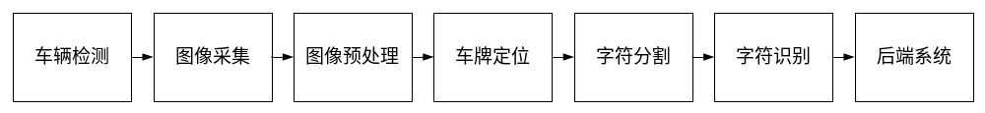
图 2.1 车牌识别系统的结构
车辆检测模块功能是是检测车辆通过以触发识别模块进行工作。最常用的车辆检测方法是采用地感线圈，同时另外一种基于视频信号运动检测的虚拟地感线圈也有较多的应用案例。
图像采集部分包括监控摄像机和补光设备。
车牌识别部分是本系统的核心模块，包括图像预处理、车牌定位、字符分割、字符识别四个子模块，以软件形式运行于DSP或CPU等运算芯片中。
识别结果一般是对车牌进行标记的数据，包括车牌在照片中的位置以及车牌号码，这些信息随后传入后端系统。

各功能模块的原理与实现

硬件部分
车牌识别系统的硬件部分主要包括三个部分：图像采集、图像处理和结果输出。

图像采集
图像采集部分由摄像机和图像采集卡组成。考虑到对天气、环境、光线等对成像的影响，摄像机一般都都具有主动对焦、主动光圈功能;车辆检测通常采用车辆传通过感器，如被动式检测的地感线圈、主动探测的红外线感应等手段。图像采集的工作过程是:在摄像机拍摄方向的检测点安装传感器，当检测到检测点有汽车通过时，传感器发出触发信号，拍摄系统在收到拍摄指令后摄下车辆的图像，将图像传输到存储设备。

图像处理
图像处理部分主要是使用基于DSP处理芯片的嵌入式硬件系统运行特定的图像处理算法。嵌入式系统具有稳定可靠成本相对较低的特点，而且功耗较小，系统实施方便。

结果输出
识别得到车牌号码结果通常有两个传输目的地：本机的实时显示装置如液晶屏和远程的数据库系统。

软件部分

图像预处理

转换为灰度图像
在车牌识别技术中将图像进行灰度化处理，不仅不会大量损失车牌信息，而且由于灰度图像包含的信息量比彩色图像要小得多，处理起来也不必考虑车牌颜色不同的情况，既简化了处理过程又不会影响识别精度。预处理的第一步是将拍摄的彩色图像转换为灰度图，处理结果如下：
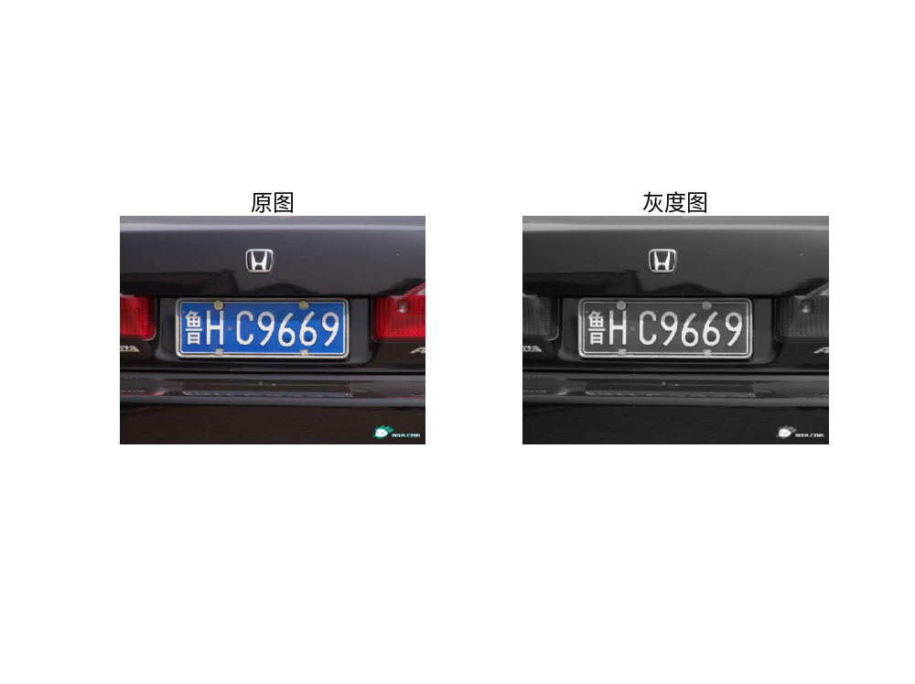
图 3.2 拍摄的彩色图像与灰度图

边缘检测
在图像处理中，一般认为灰度发生急剧变化的点即为边缘，在邻域中则表现为高频分量，边缘检测的过程就是找出图像中灰度剧烈变化的位置。这里用Roberts算子识别该图像的边界。
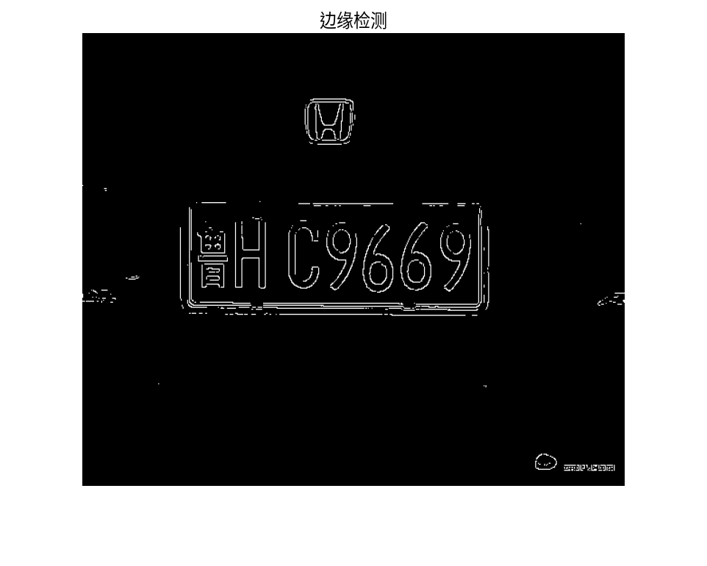
图 3.3 边缘检测

图像腐蚀
由于边缘检测后的图像中无关结构太多，这里需对图像进行腐蚀处理，使用结构元素在每个像素位置上与二值图像对应的区域进行特定的逻辑运算。图像中背景与结构元素完全重合的像素点输出值为1，不完全重合的和完全不重合的像素点输出值为0，最后返回使用该结构子腐蚀过后的图像数据，以此实现削减无关结构的目的。
这里用[1 1 1]^{T}模板作为结构元素进行腐蚀，保留竖直方向的线条。因为车牌上字符的垂直笔画较丰富，车牌上共有7个字符，字符宽度相等。
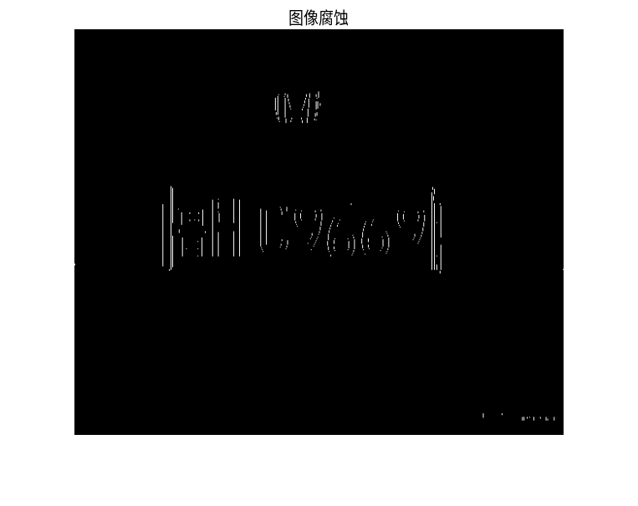
图 3.4 图像腐蚀

闭操作
腐蚀后的图像结构大多呈分散状分布，不连贯。为了方便之后确认车牌位置，这里需对该图像进行闭操作，也就是先膨胀后腐蚀的操作，它具有填充物体内细小空洞，连接邻近物体和平滑边界的作用。这里用25×25模板作为结构元素进行闭操作。
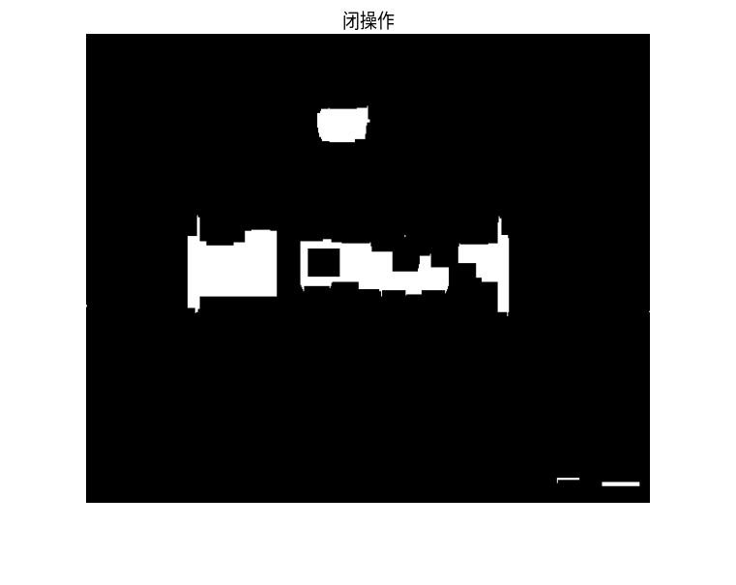
图 3.5 闭操作

删除小面积对象
为了排除干扰，使接下来车牌位置的确定更精确，这里从图像中删除了面积小于2000的对象。
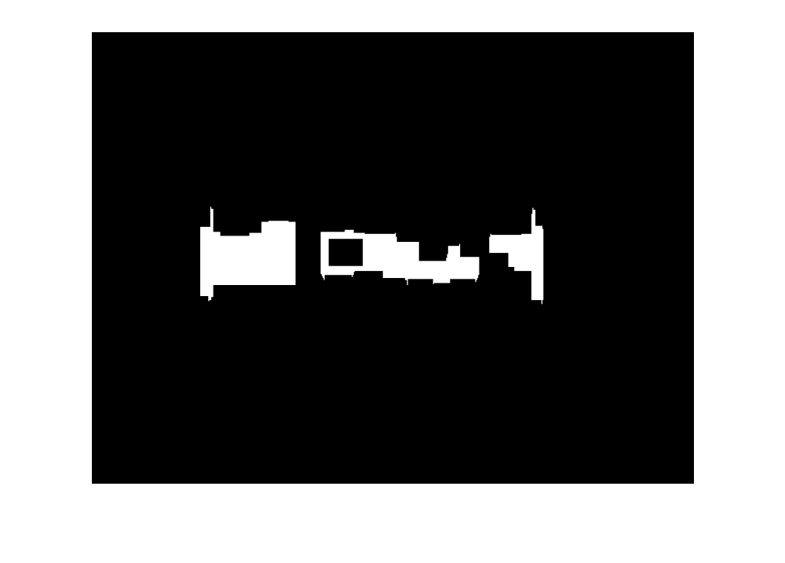
图 3.6 删除小面积对象

车牌定位

确定车牌上下位置
统计每行数值为1的像素数量，从最大值向上下两边扫描检测，当像素数量少于5个时停止扫描，并记录这一行的行数，该行数即为车牌的上边界和下边界。
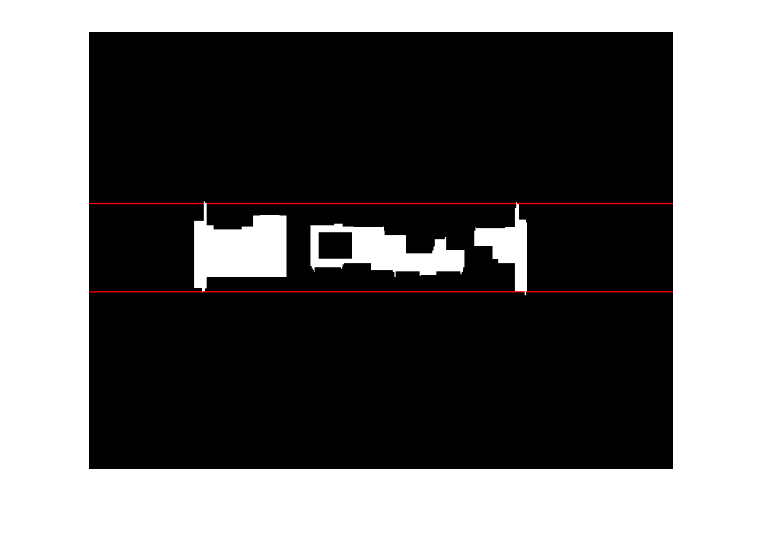
图 3.7 车牌的上边界和下边界

确定车牌左右位置
统计每列数值为1的像素数量，从左右两边向中间扫描检测，当像素数量大于3个时停止扫描，并记录这一列的列数，该行数即为车牌的左边界和右边界。
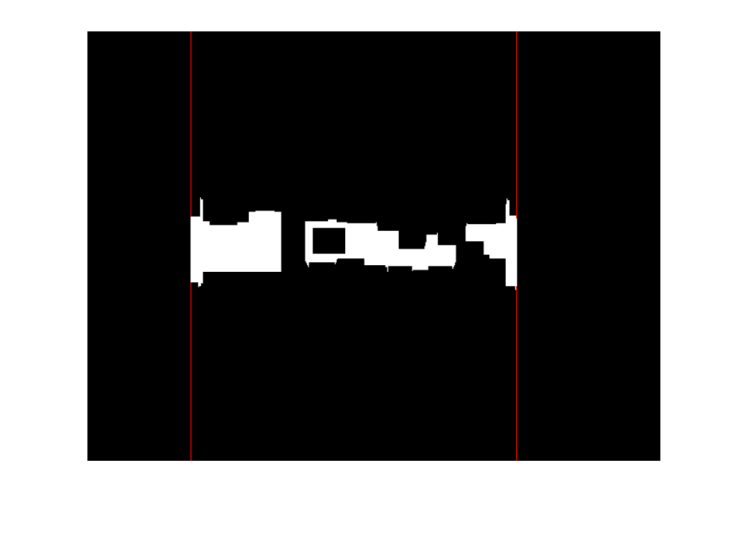
图 3.8 车牌的左边界和右边界

字符分割
从原彩色图像中切割出车牌后，还需对车牌区域进行预处理。先将车牌图像转换为灰度图。
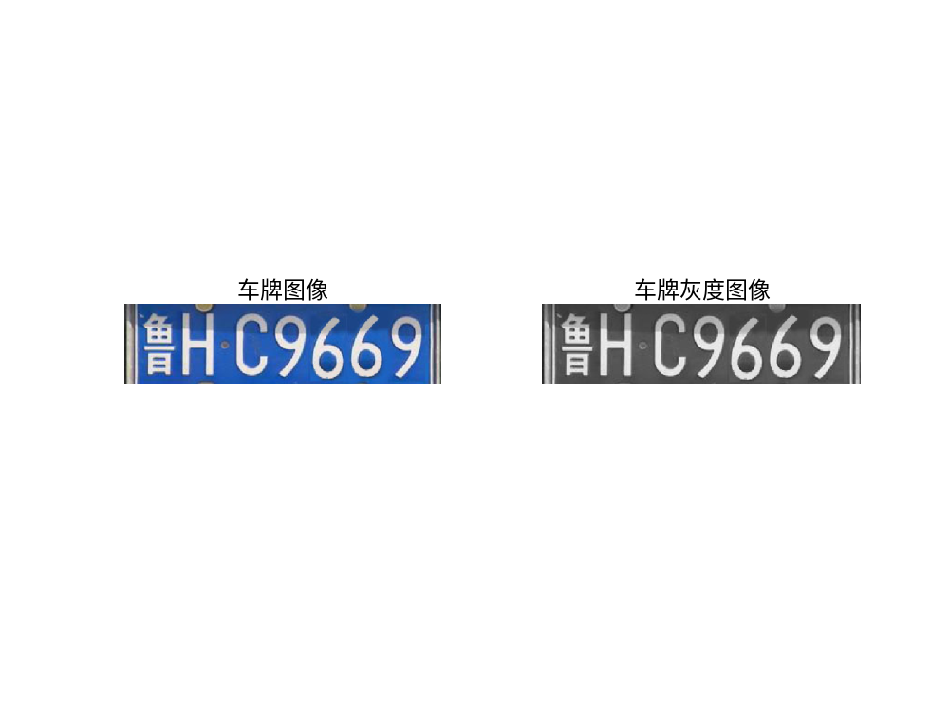
图 3.9 车牌图像转换为灰度图
然后转为二值图像

图 3.10 车牌二值图像
为了使图像中干扰元素减少，对其进行均值滤波，以减小图中噪音。

图 3.11 均值滤波后车牌图像
由于不同原始图像的差异，字符可能会不连续，也可能会连在一起，这时需要再次对滤波后的图像进行腐蚀或者膨胀处理。白色部分面积占总面积的比值大于0.365时需要腐蚀，小于0.235时需要膨胀。

图 3.12 膨胀或腐蚀处理后
在分离字符之前，还要切去车牌边缘的黑色部分。从图像顶部向底部逐行扫描，对扫描到的行求和，当扫描到某一行求和后值不为零，以这一行为上边界。同理，再用相同的方法从其他三个方向扫描，切割出下边界，左边界和右边界，最后得到切去边缘黑色部分的图像。

图 3.13 切去边缘黑色部分后
将切割过后，就可以对图片中的字符进行分离了。对图像从左到右逐列扫描，并将每列中像素点的值进行求和，若和不为零（即这一列是组成某字符的一列），则向右继续扫描下一列，直到某一列求和后值为零（即这一列是两白色字符之间的黑色间隔），图像最左侧到这一列之间即为第一个字符，将其切出，然后将该区域内所有像素点赋值为0（涂黑），重复以上操作直至分离出所有字符。
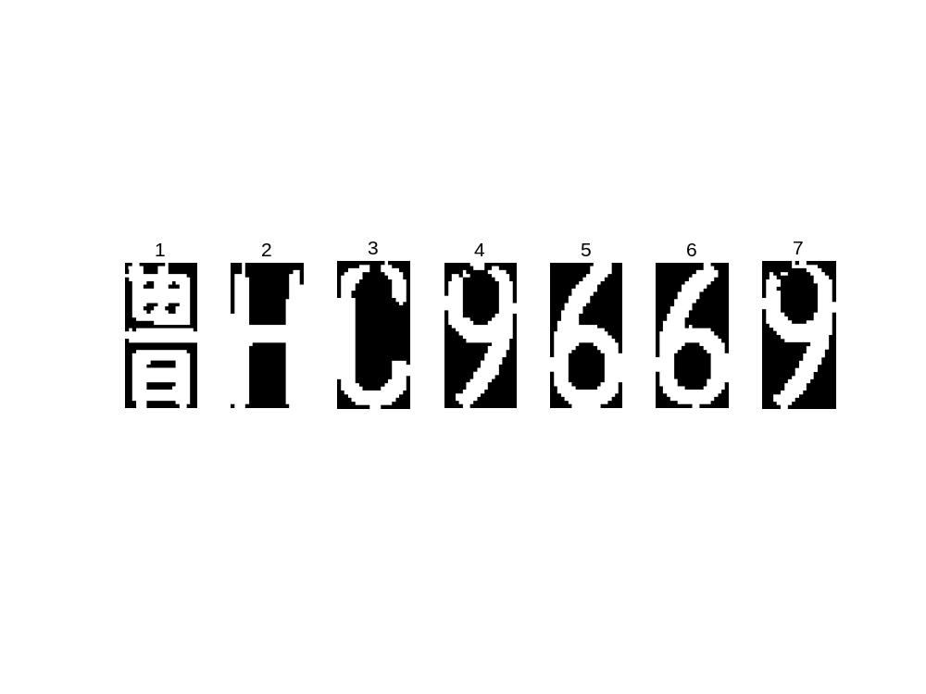
图 3.14 字符分割

字符识别
字符识别运用模板匹配算法。第一个字符为汉字，将分割好的图像与汉字的模板相减，统计不为0的像素个数作为误差，找出误差最小的模板对应的字符为识别出的字。第二到七个字符为字母或数字，其中不包含字母“O”和“I”。
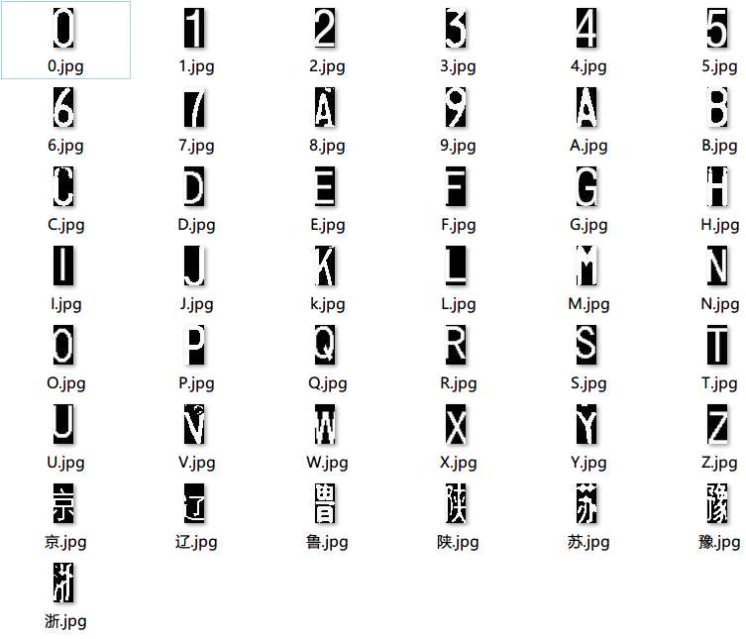
图 3.15 字符模板
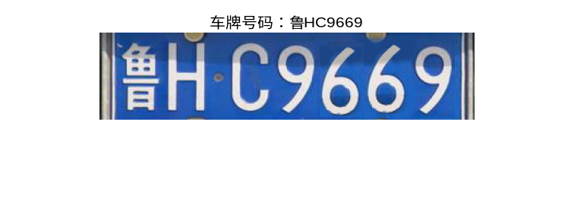
图 3.16 字符识别结果

设计调试
测试1：
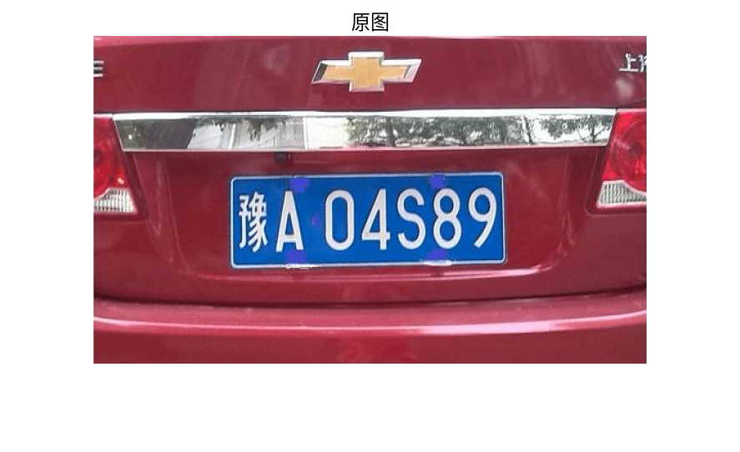
图 4.17 测试1原图
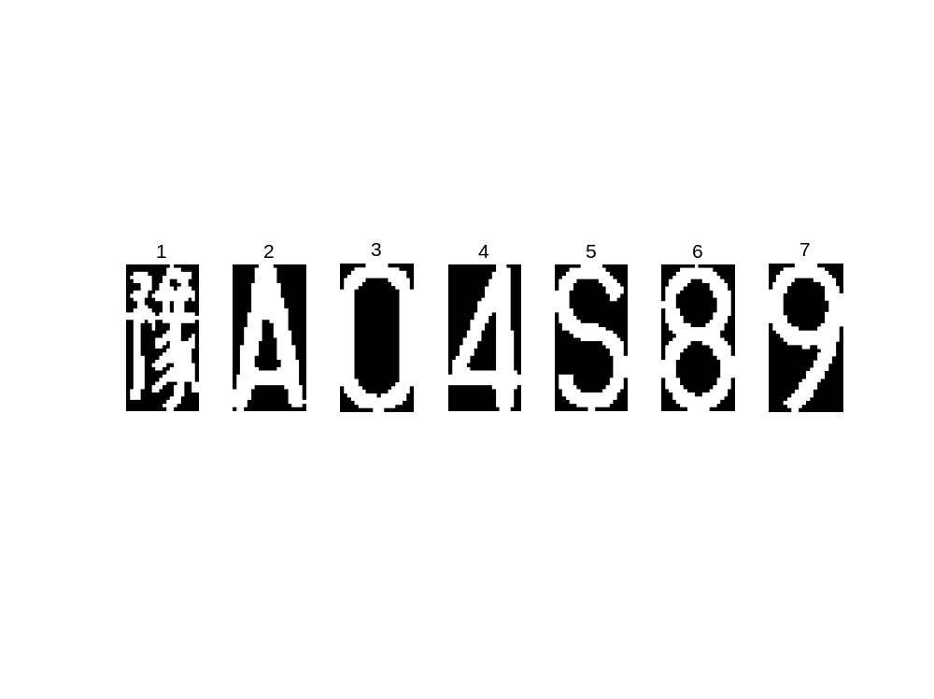
图 4.18 测试1字符分割
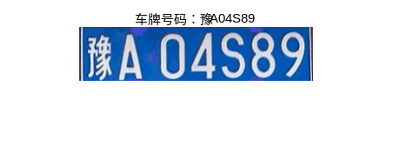
图 4.19 测试1字符识别
测试2：
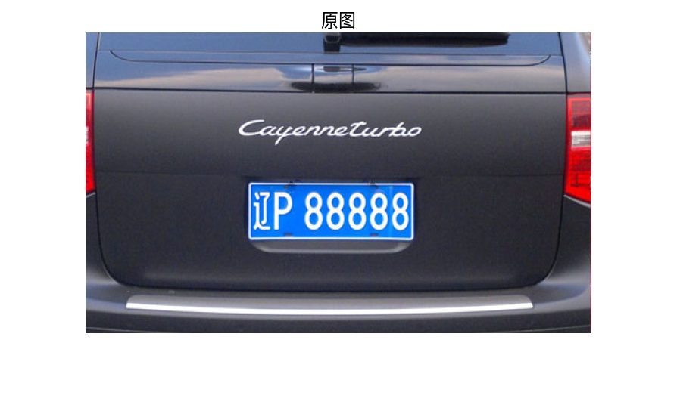
图 4.20 测试2原图
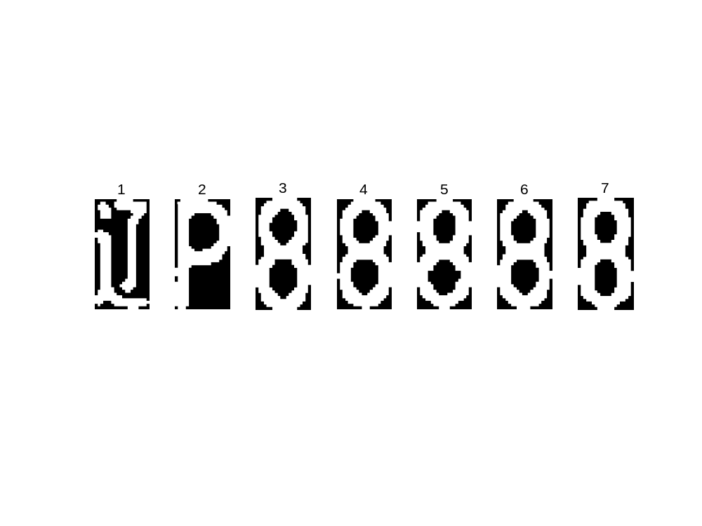
图 4.21 测试2字符分割
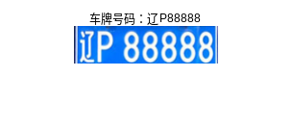
图 4.22 测试2字符识别

总结分析
车牌识别技术是计算机视觉与模式识别技术在智能交通系统（ITS）中的重要研究课题之一，可以应用于交叉路口监控、车库管理和高速公路超速车辆检测等场合，是实现交通管理智能化的关键技术之一。车牌识别技术按顺序主要分为图像预处理、车牌定位、字符分割、字符识别四大部分。最后识别出车牌，在研究设计的同时对其中出现的问题进行具体分析、处理，并寻求更优的方法。

参考文献：
- 章毓晋编著.图像工程 上 图像处理 第4版[M].北京：清华大学出版社.2018.
- 孟涛. 车牌识别关键技术的研究与实现[D].华中科技大学,2006.
- 王云龙. 机动车号牌识别系统的算法研究及实现[D].电子科技大学,2009.
- 中华人民共和国机动车号牌:GA 36-2007[S].
- 中华人民共和国机动车号牌:GA 36-2018[S].

